FAUST je každý z nás. Radka Bodzewicz představuje
v DOXu nový malířský cyklus inspirovaný Goethovým nejslavnějším dílem.
Co nás žene za hranice možného? Touha po poznání, lásce, moci, úspěchu nebo po překročení vlastních limitů? Výstava FAUST v Centru současného umění DOX představuje nový rozsáhlý malířský cyklus Radky Bodzewicz inspirovaný jedním z nejvýznamnějších děl světové literatury – Goethovým Faustem. Příběh učence, který zaprodal svou duši ďáblu, se stal pro malířku výchozím bodem pro zkoumání univerzálních lidských archetypů a sil, které formují naše rozhodnutí, ambice i osudy.
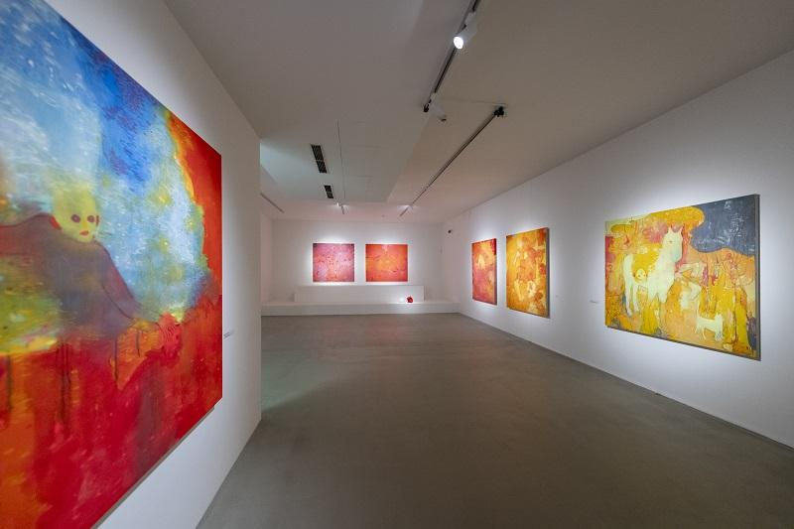
Radka Bodzewicz dlouhodobě čerpá inspiraci z literatury, filozofie a mytologie. Ve svých předchozích projektech se věnovala například Dantově Božské komedii, Miltonovu Ztracenému ráji nebo Eliadeho Mýtu o věčném návratu. Kanonické texty převádí do současného vizuálního jazyka prostřednictvím rozsáhlých obrazových cyklů, v nichž často dříve propojovala klasickou malbu s technologickými experimenty a novými médii.

Ve výstavě FAUST se autorka obrací k legendárnímu příběhu člověka, který výměnou za poznání, moc a naplnění svých tužeb uzavírá smlouvu s Mefistofelem. Pro Radku Bodzewicz však Faust nepředstavuje konkrétní literární postavu. Stává se obrazem každého z nás.
Příběh doktora Fausta chápe Radka Bodzewicz jako vyjádření jungovského principu archetypů lidské touhy, které jsou motivací, hybatelem a strůjcem našich osudů. „Zabývám se aktualizací především literárních děl, která chápu jako nadčasová a rezonující v každodenním životě každého člověka. Faust je pro mě jedním z těch příběhů, které promlouvají k člověku bez ohledu na národ, čas nebo prostor. Dnes je podle mě stejně aktuální jako v době svého vzniku,“ uvádí Radka Bodzewicz.
„Výstava nesleduje lineární vyprávění faustovské legendy a jednotlivá díla nejsou jejími ilustracemi. Každé ze tří pater výstavního prostoru je věnováno jedné z ústředních postav příběhu, které zde vystupují jako tři archetypální síly, Mefistofeles (Stín), Markétka (Anima) a Faust (Hledač, Ego). Současně je lze vnímat jako tři části jedné psychiky - naší vlastní,“ přibližuje koncept výstavy kurátorka Michaela Šilpochová.
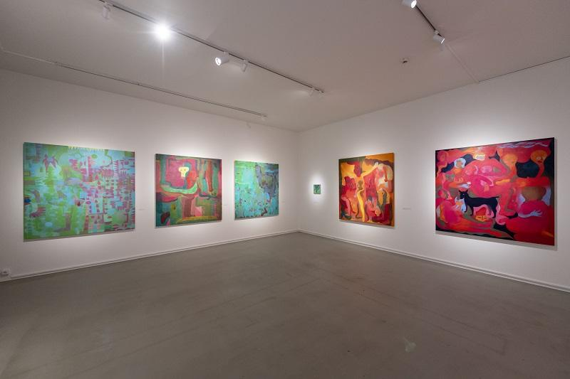
Přestože Radka Bodzewicz ve své tvorbě dlouhodobě experimentuje s virtuální realitou, holografickým obrazem nebo 3D tiskem, ve výstavě FAUST se rozhodla většinu technologických prvků upozadit. Pozornost soustředí především na samotnou malbu, její vizuální sílu a dialog s literární předlohou.

„Nové technologie mě dlouhodobě zajímají, ale současně pro mě mají své limity. Ve výstavě FAUST jsou naopak maximálně potlačeny. Ačkoli zde pracuji i s 3D tiskem, ustoupila jsem všemu ostatnímu ve prospěch klasické malby. Divák tentokrát může odložit telefon a nechat se unášet obrazem, barvou, významem i úryvky z literárního díla,“ říká autorka.
Výstava FAUST představuje dosud jeden z nejambicióznějších projektů Radky Bodzewicz. Prostřednictvím 20 monumentálních obrazů a pěti objektů, které vznikly v letech 2025–2026, vytváří sugestivní prostor, v němž se literární předloha proměňuje v existenciální výpověď o člověku, jeho touhách, pochybnostech i odpovědnosti za vlastní volby.
Bodzewicz ve svých obrazech otevírá témata, která jsou stejně aktuální dnes jako v době vzniku Goethova díla a faustovský motiv proměňuje v metaforu současného člověka.
„V univerzálním konfliktu dobra a zla je Faust v podání Radky Bodzewicz ztělesněním našich vlastních příběhů: o nekonečné touze po poznání, lásce, moci a překročení hranic možného i o osudovosti a nevratnosti našich vlastních rozhodnutí, našich vlastních smluv s ďáblem,“ doplňuje kurátorka.
Kurátorka: Michaela Šilpochová

Výstava potrvá od 19. června do 8. listopadu 2026.

RADKA BODZEWICZ (* 1991) je absolventka pražské Akademie výtvarných umění (ateliér Grafika II / škola Vladimíra Kokolii a Socha II / škola Jindřicha Zeithammla, 2017). Během studia se zúčastnila stáže na Robert Gordon University – Gray’s School of Art, Aberdeen (2016), v roce 2018 byla finalistkou Leinemann-Stiftung für Bildung und Kunst Award. Její tvorba je významně ovlivněna zájmem o literární a filozofické texty, jejichž náměty zpracovává do monumentálních malířských cyklů a klasické výtvarné postupy rozšiřuje prostřednictvím nových technologií (virtuální realita, holografický obraz nebo 3D tisk). Její tvorba byla představena na řadě samostatných výstav v České republice i v zahraničí.

Centrum současného umění DOX
Poupětova 1, Praha 7
Otevřeno: út–ne, 11.00–19.00
Tiskovou zprávu a fotografie lze po registraci stáhnout v sekci Press.

Fotografie z výstavy: Jan Slavík

Kontakt
Karolína Kočí
E karolina.koci@dox.cz
T +420 777 870 219
www.dox.cz

